- D - Hij deed zich voor als lookalike van Justin om een menigte om zich heen te verzamelen
- C - Chase, hij is heel snel en lijdt aan moleculaire kinese
- B - tja als je jezelf zo moed in spreekt...
- B - Dat hij niet meer zo populair is oké, maar zou hij echt last hebben van angstaanvallen?
- B - het gevaar van de rotterdamse haven.... Heel triest weer dit
- Er moet staan: de zevensprong. De uitspraak Als u niet verder wilt dan de zevensprong dan blijft u bij de Zevensprong! is een uitspraak uit de serie de zevensprong.
- D, snapt u haha het is een grap! Bron kitty. Bronchitis
- D, niemand begrijpt waar die vent mee bezig is.
- C, Spanjaarden lijken er nogal veel moeite mee te hebben om de achternaam Bernardeau uit te spreken en daarom maken ze er varianten van als Bernardiú, Bernardao, Bernabéu, el Bernardo
- C, laten we hopen dat LIT niet echt van plan is om Spreen te vermoorden
- A, dit mag maar waarom zou u het in godsnaam doen
- A, is het normaal om je hele woonkamer vol te hebben hangen met foto’s van iemand die je maar vaag als vriend kent? Of is er meer aan de hand tussen de twee?
- C, dit is een kunstwerk dat de zanger Jacob ook wel bekend als jake heeft laten maken voor zijn nieuwe nummer clouds
- A, de bewakers hadden snel in het vizier dat Nick een dier probeerde te stelen uit de dierentuin. Blijkbaar wilde zijn dochter zo graag een otter dat Nick het het risico waard vond

- D, sommige extremen denken dat hij de dreumes zelf in de pan heeft
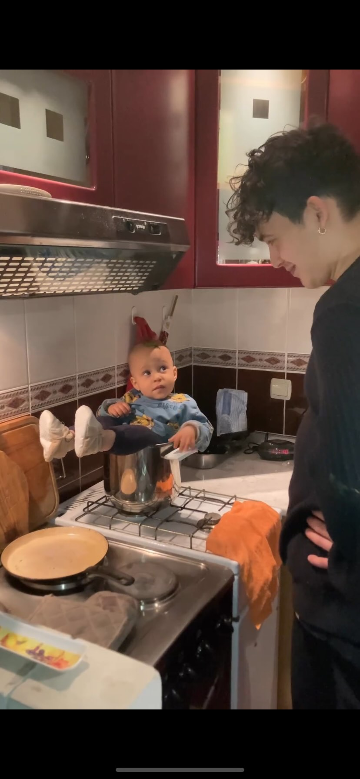
gezet om viraal te gaan op het internet

- Het correcte antwoord is 50x + 30.

